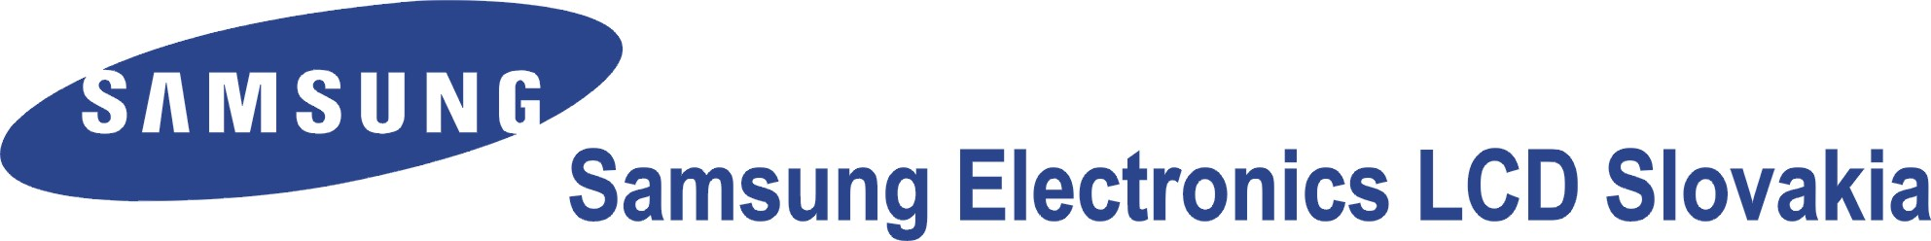

Budúci ABSOLVENTI strojníckej fakulty STU POZOR!

Prezentácia spoločnosti
samsung electronics lcd slovakia (voderady)

kedy: 30. máj 2007
11:00
kde: Zasadačka dekana -004
(Stojnícka fak. STU, Nám. slobody 17)

SPOLOčNOSť SAMSUNG ELECTRONICS LCD SLOVAKIA plánuje zamestnať Väčší POčET ABSOLVENTOV strojníckej fakulty STU NA RôZNE POZíCIE.

novým zamestnancom ponúkame (viac sa dozviete na prezentácii):
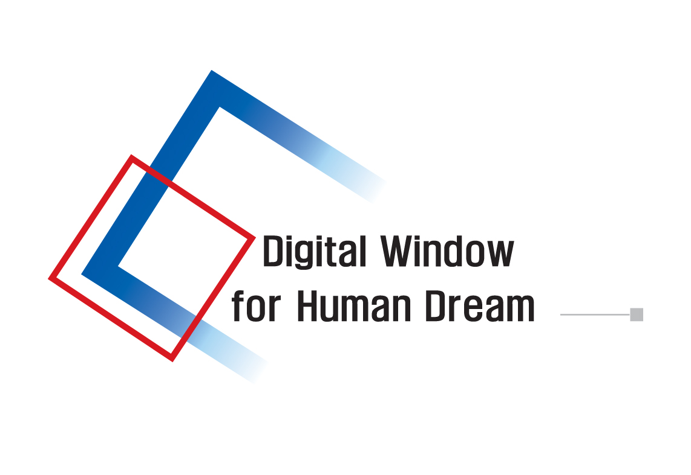
- odborné školenia v kórei
- motivujúci plat
- preplácané nadčasy
- 13., 14. plat
- príspevok na dopravu
- zabezpečené ubytovanie

Samsung electronics lcd s.r.o. tel.:0902 488 888
mlynské nivy 48 e-mail:job.lcd@samsung.com
821 05 bratislava www.tftlcd.com

